**用户手册**

修订历史记录

|  |  |  |  |  |
| --- | --- | --- | --- | --- |
| **日期** | **版本** | **作者** | **审核者** | **说明** |
| 2019-05-30 | V1.0 | VelsonWang |  | 初稿 |
|  |  |  |  |  |
|  |  |  |  |  |
|  |  |  |  |  |
|  |  |  |  |  |
|  |  |  |  |  |
|  |  |  |  |  |
|  |  |  |  |  |
|  |  |  |  |  |

**目 录**

１新建工程 3

2 新建通讯设备 4

3 新建设备变量 5

4 新建画面 6

5 运行工程 8

# １新建工程

打开工程管理器（project.exe）如“图-001”所示，这里以ModbusTcpip设备为例!

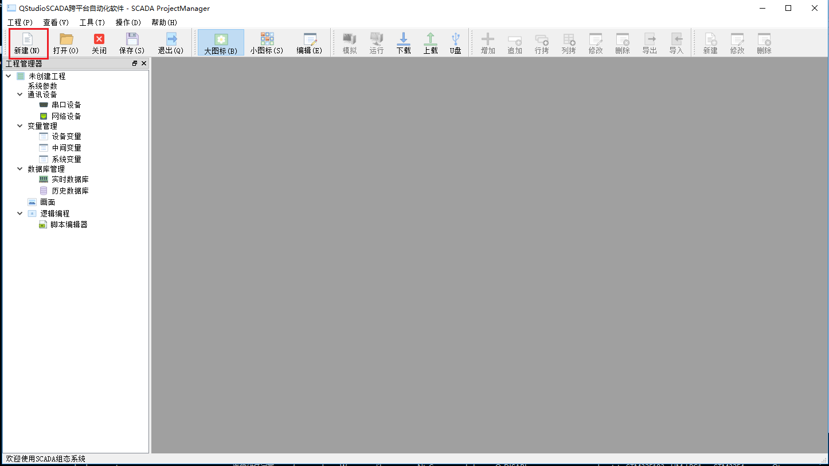

图-001

单击“新建”按钮，弹出“图-002”新建工程对话框。

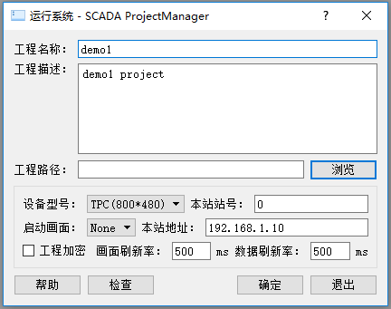

图-002

输入工程名称“demo1”，工程描述，单击“浏览按钮”选择工程路径（新建工程文件夹），例如选择目录“c:\project”，则工程的所有数据将创建在目录“c:\project”。输入本站地址：“127.0.0.1”（运行时的IP地址，本机测试则本站地址设置为：127.0.0.1），单击确定按钮！

# 2 新建通讯设备

待通讯的ModbusTcpip设备为网络设备故在工程管理器选择“网络设备”，弹出“图-003”所示窗口。

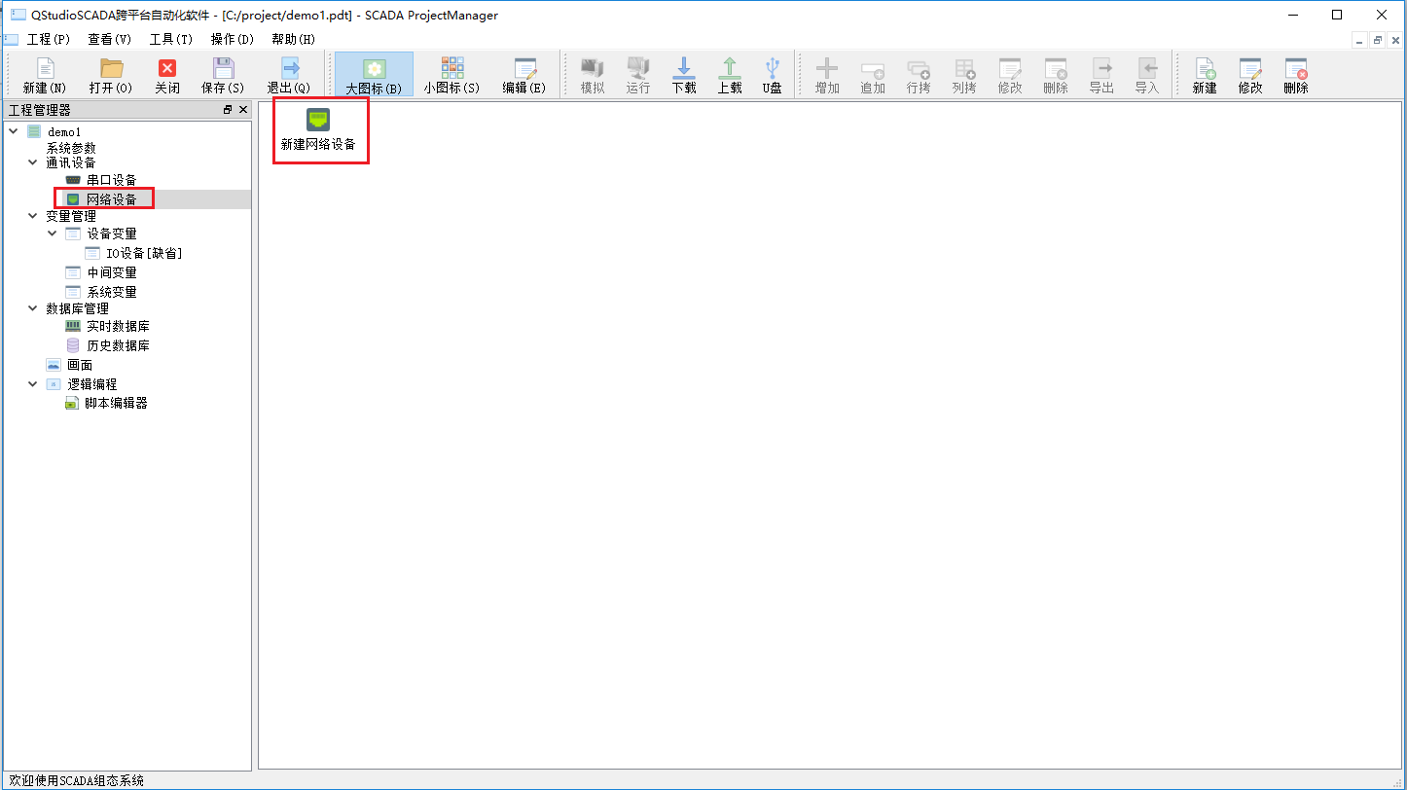

图-003

双TCPIPModbus击“新建网络设备”图标，弹出“图-004”所示对话框，在设备列表对话框选择“Modbus设备下的TCPIPModbus设备”，在协议列表对话框选择“TCPIPModbus”通讯协议，在端口配置页设置设备的IP地址和端口。在本机运行运行时，故IP地址设置为 “127.0.0.1”，端口为502。

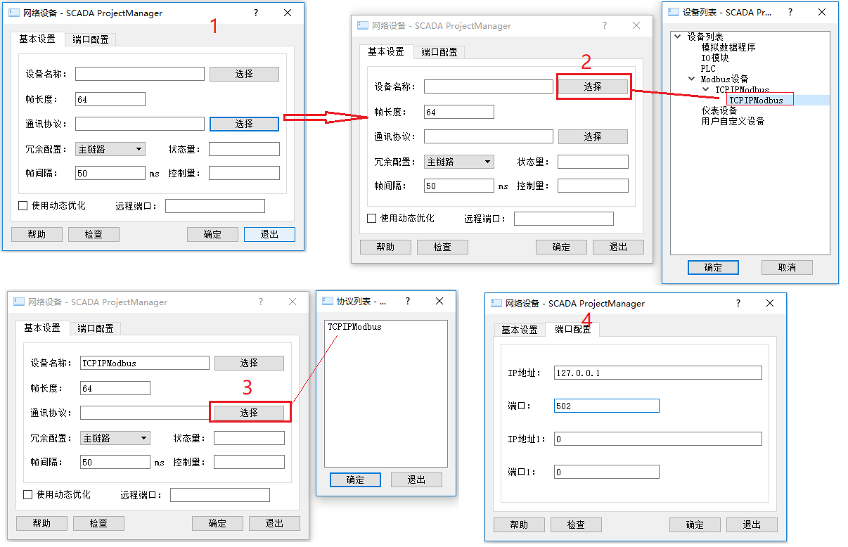

图-004

图-004

# 3 新建设备变量

在工程管理器的“变量管理”选择“设备管理”中的“IO设备[缺省]”项，弹出如“图-005”所示界面。

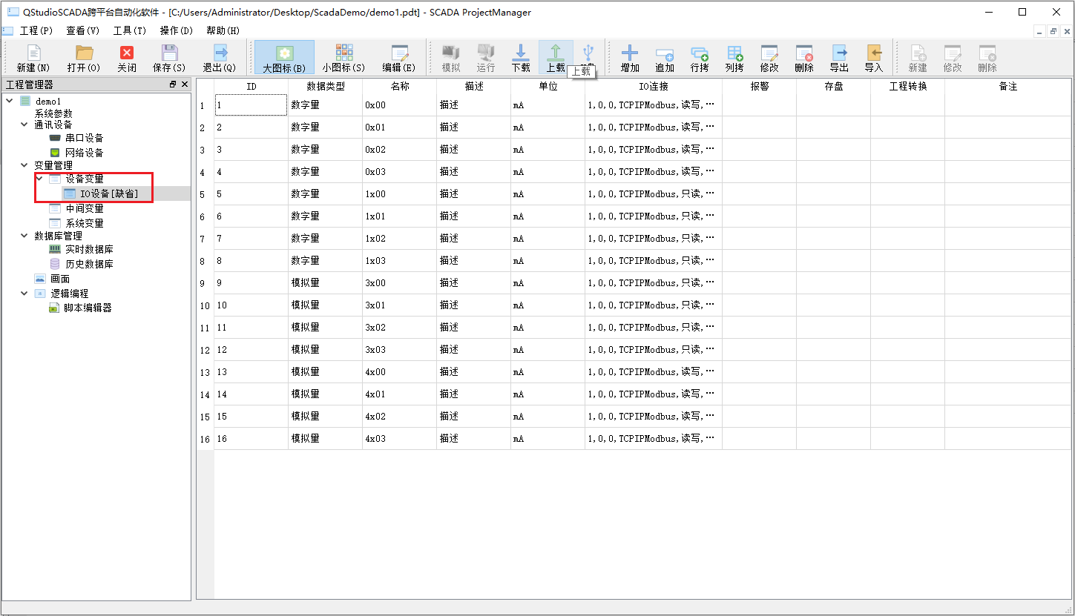

图-005

在变量列表单击鼠标右键，如“图-006”界面所示弹出菜单，选择“新建”菜单项，弹出“批量增加变量”对话框，在“批量增加变量”对话框“基本属性”页设置增加变量的个数，寄存器间隔等属性。在“IO连接属性”页，勾选“是否IO连接”，设备名选择“TCPIPModbus”，设置“设备地址”为1（与目标设备保持一致），设置寄存器区和寄存器地址，数据类型等属性。

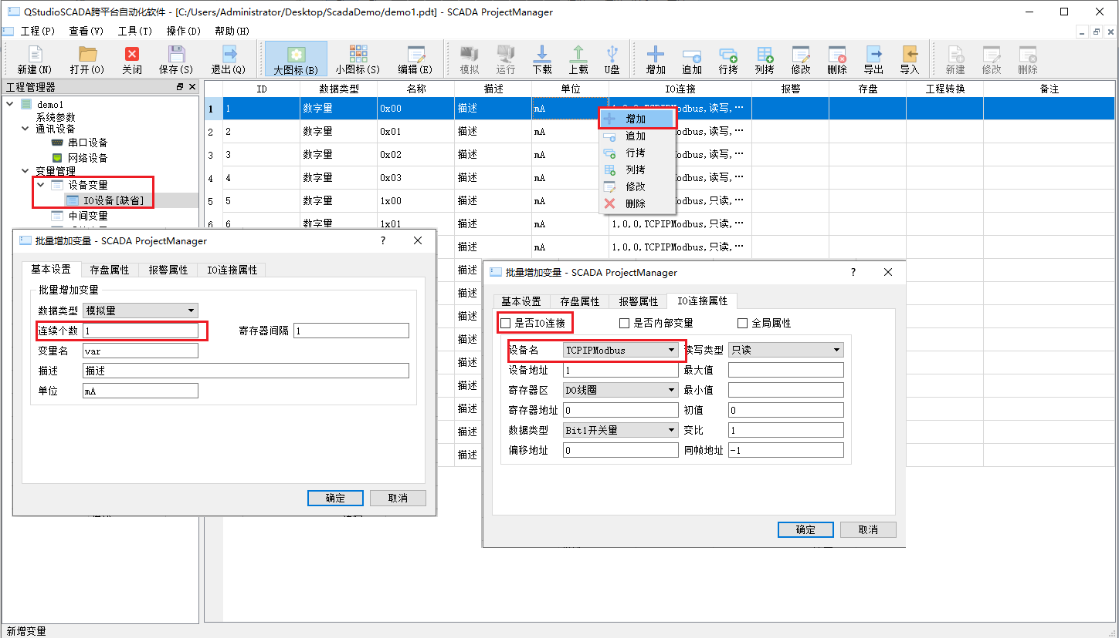

图-006

# 4 新建画面

在工程管理器选择“画面”项，弹出如“图-007”所示界面。双击“新建画面”图标，新建名称为“draw1”的空画面。双击“draw1” 图标，画面编辑器打开“draw1”画面进入编辑状态如“图-008”。

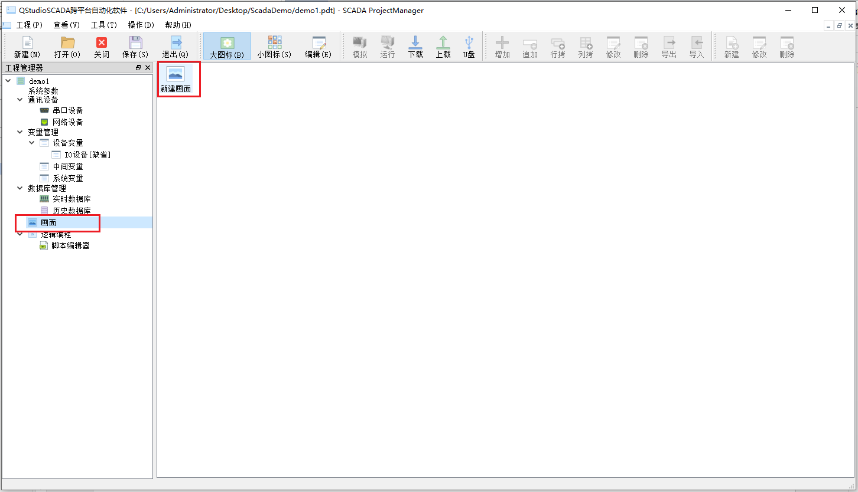

图-007

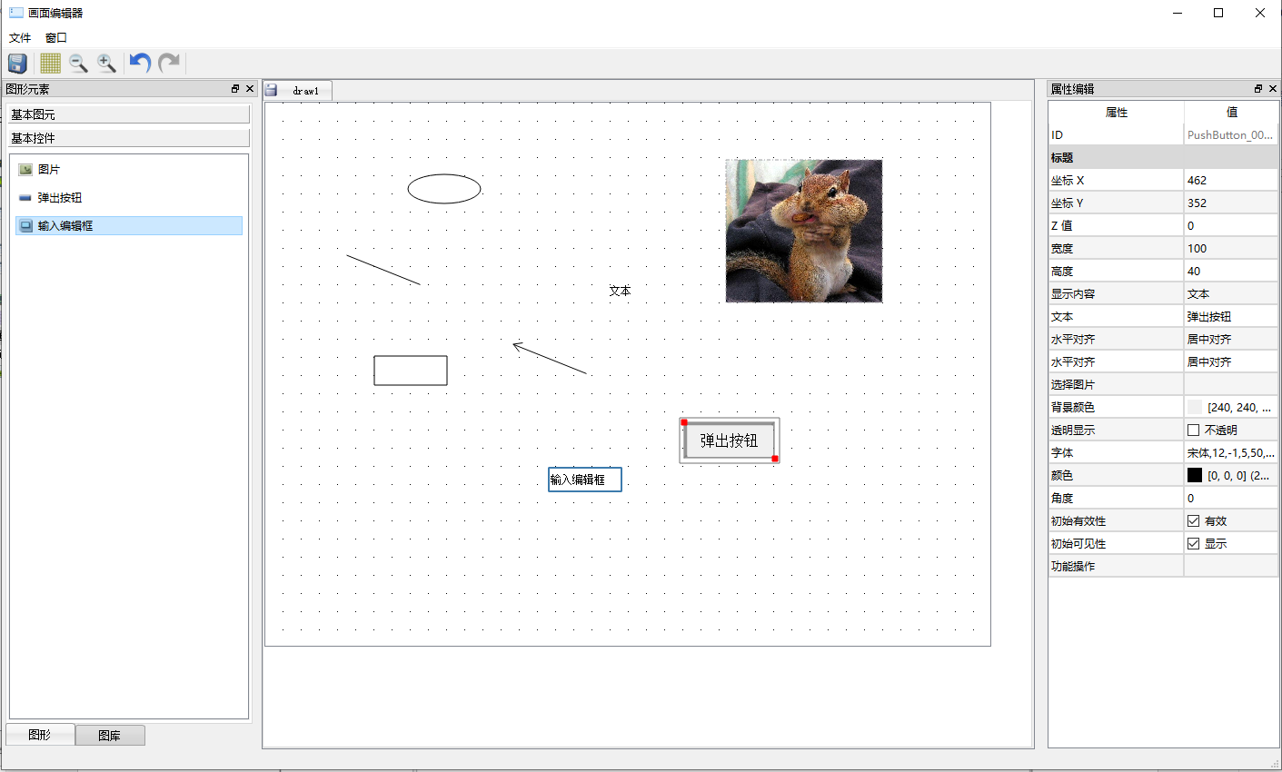

图-008

在工程管理器选择“系统参数”项，弹出如“图-009”所示界面。双击“运行系统”图标，在弹出的对话框设置启动画面为“draw1.drw”画面。

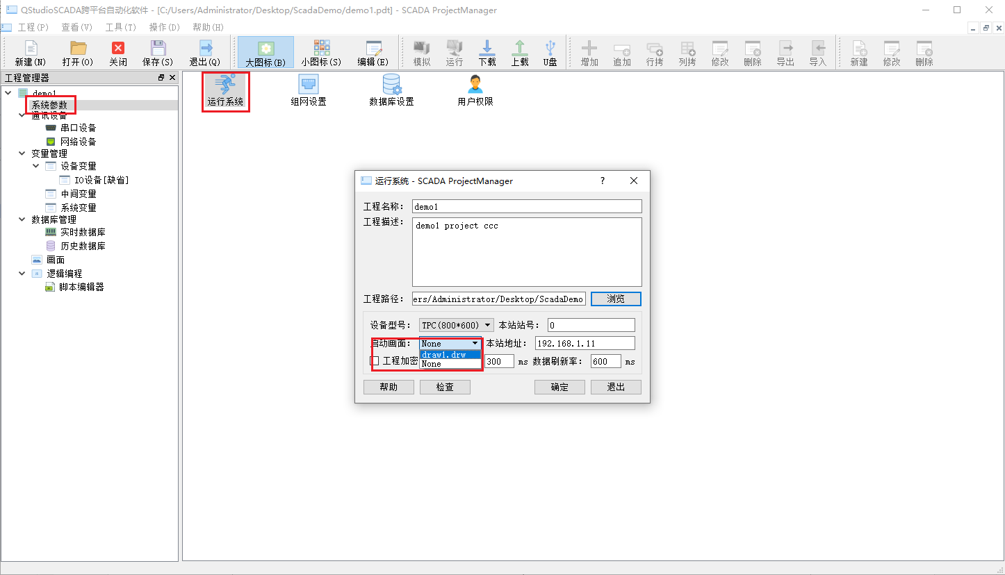

图-009

# 5 运行工程

打开工程所在的目录，拷贝所有工程文件至运行时“QSCADARunTime.exe”所在目录下的“RunProject”目录，双击“QSCADARunTime.exe”运行运行时。弹出“图-010”所示画面。

